作 者 推 荐
特里·海斯 (Terry Hayes)

作者简介：


特里·海斯 (Terry Hayes)，前记者和屡获殊荣的编剧。他为《疯狂的麦克斯 2》（Mad Max）、《死寂》（Dead Calm）、《疯狂的麦克斯：超越雷霆穹顶》（Mad Max Beyond Thunderdome）、《复仇》（Payback）、《来自地狱》（From Hell）和《垂直极限》（Vertical Limit）等作品撰写剧本，并为许多其他电影（包括《火之王朝》（Reign of Fire）、《悬崖悬念》（Cliffhanger）和《飞行计划》（Flightplan））撰写了未署名的剧本。他总共赢得了二十多种电影电视奖。他与妻子和家人住在里斯本。

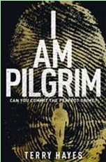
中文书名：《我是朝圣者》
英文书名：I AM PILGRIM
作 者：Terry Hayes
出 版 社：Atria
代理公司：WME/ANA/Zoey
页 数：703页
出版时间：2013年8月
代理地区：中国大陆、台湾
审读资料：电子稿
类 型：惊悚悬疑

版权已授：巴西、保加利亚、克罗地亚、捷克、丹麦、爱沙尼亚、芬兰、 法国、德国、希腊、荷兰、匈牙利、以色列、意大利、日本、韩国、拉脱维亚、立陶宛、挪威、波兰、葡萄牙、罗马尼亚、俄罗斯、斯洛伐克、斯洛文尼亚、西班牙、瑞典、土耳其。
中文繁体版权已授权，中简体版权回归。
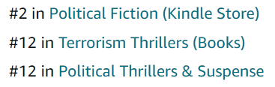

中简本：
中文书名：朝圣者
作 者: [澳] 泰瑞·海耶斯
出 版 社: 四川文艺出版社
出 品 方: 酷威文化
译 者: 尤传莉
出 版 年: 2017-8
页 数: 688
ISBN: 9787541147487

特里·海斯（Terry Hayes）的《我是朝圣者》（ I AM PILGRIM）一出版就名列《伦敦时报》（the London Times）畅销榜第四位。

内容简介：

你能制造完美的罪案吗？

朝圣者是一个不存在人物的代号。他是一个富裕美国家庭的养子，一度领导秘密情报机构。他匿名退休前，写了一部关于犯罪调查的书。

然而，该书反过来作祟。纽约警察局的本·布莱德利以此为线索，追踪他的下落。他不得不躲进纽约旅馆，在浸满酸液的浴缸内遇见发现一具面朝下的赤裸女尸。尸体的特征已经抹去，牙齿和指纹也没有了。这是经典的完美谋杀——很像朝圣者自己写的书。

调查极不寻常，富于挑战性，涉及美国人遗忘的种族问题。朝圣者不得不走遍世界，从麦加断头台到土耳其海岸废墟，从纳粹的阿尔萨斯死亡营到兴都库什的不毛之地，寻找身份不明的凶手。后者以其神明的名义，犯下了无数的罪行。

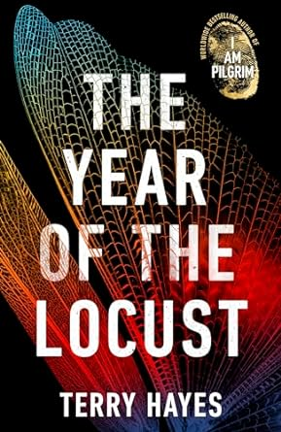
中文书名：《蝗虫年》
英文书名：THE YEAR OF THE LOCUST
作 者：Terry Hayes
出 版 社：Bantam
代理公司：WME/ANA/Zoey
出版时间：2023年11月
代理地区：中国大陆、台湾
页 数：672页
审读资料：电子稿
类 型：惊悚悬疑
版权已售：英国（Transworld）、美国（Atria）、巴西葡萄牙语（Intrínseca）、保加利亚（Bard） 、加泰罗利亚语（Grup 62） 、繁体中文（ Spring International Publishers）、克罗地亚语 （offer in）、捷克（Euromedia Group）、丹麦（Politikens）、荷兰（Bruna）、芬兰（WSOY/Bonnier Books）、法国（ Lattes）、希腊（Dioptra Publishing）、希伯来语（Books in the Attic）、意大利（Rizzoli）、日本（offer in）、挪威（Cappelen Damm）、波兰（Rebis）、葡萄牙（2020 Editora）、西班牙（Planeta）、瑞典（Bonnier Books）
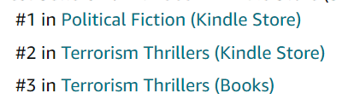

内容简介：

特里·海斯（Terry Hayes）全新的惊悚故事。

如果您像凯恩一样，是中央情报局（CIA）派入“不可进入领域”的间谍，那么边界于你而言没有任何意义。你的职责就是进去，执行任务，然后出去——必须想方设法完成。作为间谍，必须知道什么时候该跑，什么时候该躲，什么时候该开枪。

但有些地方不按规则行事。有些地方太危险了，对于像凯恩这样身经百战的人来说也不可小觑，如巴基斯坦、伊朗和阿富汗边境交界处的荒地就有这样一个地方，一个暴力作为唯一生存方式之地。

凯恩前往该处，是为了追捕一名手握拥对西方安全至关重要信息的人，不料遇到了一个将世界推向灭绝边缘的对手，一个手上沾满鲜血、心中充满复仇的可怕、聪明、恶毒的男人……

媒体评价：

“值得等待......一个吸引人的冒险故事”
——《泰晤士报》

“海斯得天独厚的世界构建能力是当今其他惊悚小说作家所无法比拟的......海斯想象凯恩如何利用最新科技来帮助他完成任务的能力超越了竞争对手，他设计低科技方法让凯恩在与Q Branch式小工具分离时摆脱困境的独创性也是如此。如果说凯恩是让人情不自禁地为之拥护的角色，似乎还远远不够：海斯有种神奇的能力，能让你相信这是一个能够拯救世界的人，因此《蝗虫年》能让人产生神话般的共鸣。”
——《电讯报》

“特里-海斯的《蝗虫年》让我屏息凝神，叹为观止。如果丹尼尔-席尔瓦（Daniel Silva）和迈克尔-克莱顿（Michael Crichton）要写一部近乎末世史诗的惊悚小说，可能就会是这本书的样子。书中的谍战技巧精妙绝伦，真实可信。所面对的困难既是全球性的，又是个人的。角色的每个动作都扣人心弦。一些令人震惊的大胆转折将故事串联成一部悬疑和阴谋的杰作。现在就读吧！”
——詹姆斯-罗林斯（James Rollins），《纽约时报》畅销书《火潮》（Tides of Fire）作者

感谢您的阅读！
请将反馈信息发至：版权负责人
Email：Rights@nurnberg.com.cn
安德鲁·纳伯格联合国际有限公司北京代表处
北京市海淀区中关村大街甲59号中国人民大学文化大厦1705室, 邮编：100872
电话：010-82504106, 传真：010-82504200
公司网址：http://www.nurnberg.com.cn
书目下载：http://www.nurnberg.com.cn/booklist_zh/list.aspx
书讯浏览：http://www.nurnberg.com.cn/book/book.aspx
视频推荐：http://www.nurnberg.com.cn/video/video.aspx
豆瓣小站：http://site.douban.com/110577/
新浪微博：安德鲁纳伯格公司的微博_微博 (weibo.com)
微信订阅号：ANABJ2002


